

NOMBRE DE LA ESCUELA:
INSTITUTO DE NEGOCIOS E INNOVACIÓN

GRADO:
TERCERO PREPARATORIA

MATERIA:
CULTURA EMPRENDEDORA

NOMBRE DEL PROYECTO:
CAKE POP´S

ESTUDIANTES:
XIMENA LOAIZA CASTRO
ANGIE MADAHI LUNA GARCÍA
YAMILETH SANTOS CERVANTES

NOMBRE DEL MAESTRO:
AISPURO RUÍZ GLENDY GUADALUPE
FECHA:
30 DE NOVIEMBRE 2023

INDICE
1.1 NOMBRE 4
1.2 GIRO 4
1.3 MISIÓN 4
1.4 VISIÓN 4
1.5 VALORES 4
1.6 ORGANIGRAMA 5
2. OBJETIVOS EMPRESARIALES 5
3. MERCADO 6
4. INVESTIGACIÓN DE MERCADOS 6
4.1 DELIMITACIÓN DEL PROBLEMA 6
4.2 OBJETIVOS 7
4.3 MERCADO META 7
5. PRODUCTO 7
5.1 SELECCIÓN DE PRODUCTOS 7
5.2 SLOGAN 7
5.3 ELABORACIÓN DE DISEÑO: LOGOTIPO, ETIQUETA, ENVASE, ENVALAJE 8
5.4 COMPETENCIA 9
6. PLAN ESTRATÉGICO DE MERCADOTECNIA 10
6.1 MATRIZ FODA 10
7. PRECIO 11
7.1 PRECIO POR UNIDAD Y GANANCIAS ESPERADAS 11
8. PLAZA LUGAR DE UBICACIÓN GEOGRÁFICA DEL LUGAR 12
8.1 CANAL DE DISTRIBUCIÓN 12
8.2 TIPO DE DISTRIBUCIÓN 13
8.3 PUNTO DE VENTA 13
9. TRANSPORTE Y FLETES 14
9.1 TRANSPORTE 14
9.2 RUTA 14
10. PROMOCIÓN 15
10.1 ESTRATEGIAS DE ENTRADA 15
10.2 DISEÑOS 15
10.3 MEDIO 16
11. PLAN DE INVERSION 16
11.1 INSTALACIONES 17
11.2 MAQUINARIA Y EQUIPO 17
11.3 RECURSO HUMANO 18
11.4 SOLICITUD DE APOYOS GUBERNAMENTALES 18
12. MAPA DEL LUGAR 19
12.1 FOTOGRAFÍAS DEL PROCESO DE ELABORACIÓN DEL PRODUCTO 19
12.2 CROQUIS DE LAS INSTALACIONES DE LA EMPRESA 20
13 CONCLUSIÓN 20

1.1 NOMBRE
SWEET BOOM

1.2 GIRO
SWEET BOOM Es una empresa 100% Guasavense que brinda el mejor postre, elaborado con ingredientes de excelente calidad y mejor precio buscando satisfacer a toda la comunidad de nuestro municipio Guasave.

1.3 MISIÓN
Brindar los mejores postres, ofreciendo productos de excelente sabor y calidad buscando siempre satisfacer las necesidades de todo el público y ofrecer productos a un excelente precio.

1.4 VISIÓN
Ser las mejores Cake Pop´s del mercado iniciando por el Instituto de Negocios e Innovación y en un futuro poder ampliarnos al mercado de nuestra ciudad Guasave siendo de los mejores del mercado.

1.5 VALORES
- Honestidad
- Equidad de genero
- Igualdad
- Trabajo en equipo
- Respeto
- Confianza
- Tolerancia
- Inclusión
- Dedicación

1.6 ORGANIGRAMA
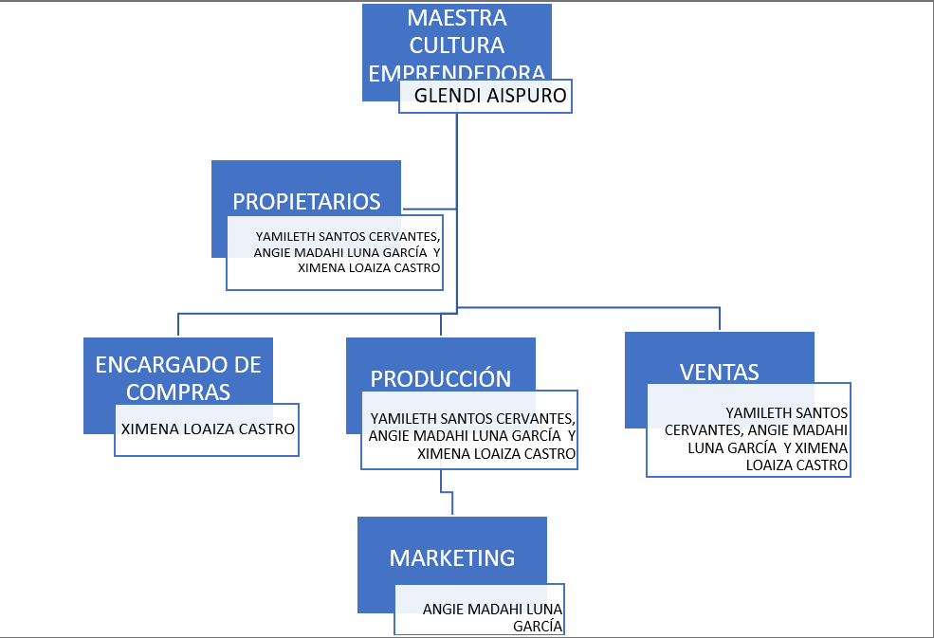

OBJETIVOS EMPRESARIALES
La calidad y el sabor de nuestros Cake Pops son fundamentales para el éxito a largo plazo del negocio.
Establecer como objetivo la expansión a nuevas áreas geográficas, ya sea a través de una tienda física adicional o la venta en línea a nivel nacional o internacional.
Considerar la ampliación de la línea de productos relacionados con la repostería, como cupcakes, galletas decorativas o pasteles personalizados.

MERCADO
Nuestros productos van dirigidos 100% a la población de nuestro municipio y son aptos para casi todo público sin importar la edad, solamente excluyendo de nuestra audiencia a personas que no puedan ingerir azúcar. Esta empresa busca vender en toda la ciudad de Guasave, y estar a disposición del cliente.

INVESTIGACIÓN DE MERCADOS
Comprender a clientes y prospectos potenciales, la competencia y las tendencias del mercado, ¿Edades, género, ubicación, ingresos, etc.?
¿Cuál es el tamaño de nuestro mercado objetivo?
Identificar a competidores locales y en línea que venden Cake Pops.
Recopilar datos demográficos y psicográficos e investigar las tendencias actuales en la industria de la repostería y la alimentación.

4.1 DELIMITACIÓN DEL PROBLEMA
Cuáles serán nuestros costos (renta, ingredientes, marketing, etcétera.) Nuestras competencias en el mercado, la calidad de nuestros productos, el marketing que se dará (si es atractivo o no), etc.

4.2 OBJETIVOS
Nuestro objetivo es brindar productos de excelente calidad, con un gran sabor y textura que logren regalarles a las personas un momento de satisfacción y alegría

4.3 MERCADO META
Nuestro producto es apto para el público en general desde niños hasta adultos (menos personas que no puedan consumir azúcar).

5. PRODUCTO

5.1 SELECCIÓN DE PRODUCTOS
Cake Pop´s Son un delicioso postre de excelente calidad y con un gran sabor que se venderán en bolsitas transparentes de celofán individuales y cada una con el logo de nuestro producto.

5.2 SLOGAN
“Delicias en un palito: ¡Cake Pop´s que endulzan tu día!

5.3 ELABORACIÓN DE DISEÑO: LOGOTIPO, ETIQUETA, ENVASE, ENVALAJE
LOGOTIPO




ETIQUETA

ENVASE Y EMPAQUE
Nuestros postres se empacarán en bolsas transparentes de celofán individuales.


EMBALAJE
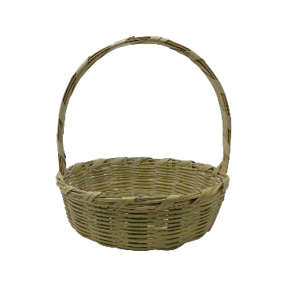
Las bolsitas se traerán en cajitas de madera o canastas que se puedan reutilizar.

5.4 COMPETENCIA
Nuestras competencias son los negocios locales de postres como cafeterías, pastelerías por ejemplo suspiros, dolce, el pecado, la rebanada, safari etc. Así que buscaremos ir mejorando nuestro producto y en un futuro tener una gran variedad y aumentar las ganancias.
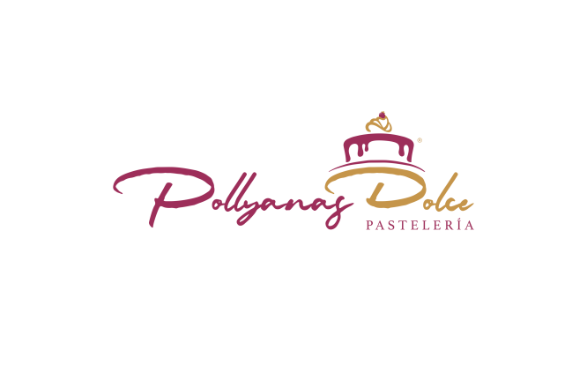
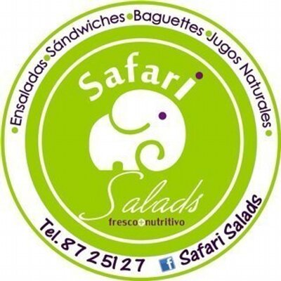

6. PLAN ESTRATÉGICO DE MERCADOTECNIA

6.1 MATRIZ FODA
FODA
FORTALEZAS: Calidad, sabor, precio accesible, presentación, atención al cliente.
OPORTUNIDADES: Convenios con otros emprendimientos locales, tener un producto popular, ampliar línea de productos, darnos a conocer al público en general, experiencia laboral.
DEBILIDADES: Falta de tiempo y competencia.
AMENAZAS: No tener proveedores, plagio, competencia y aun no tener clientela.

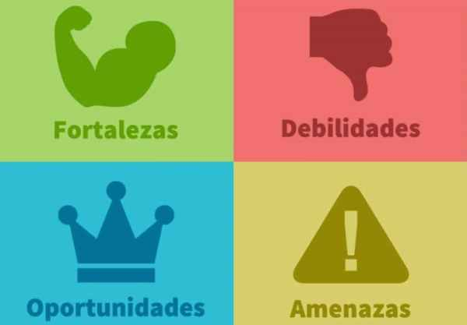

7. PRECIO

7.1 PRECIO POR UNIDAD Y GANANCIAS ESPERADAS
Cake Pop |  |  | Precio por Cake Pop | Precio por tanda (25 PZA) | Precio de venta del producto
 | Materia | Pastel | $3 | $75
 |  | Chocolate | $0.8 | $20
 |  | Queso philadelphia | $1.68 | $42
 |  | Topping | $0.28 | $7
 | Envase/ Logística | Etiquetas | $1.2 | $30
 |  | Bolsitas | $0.6 | $15
 |  | Palito de plástico | $0.6 | $15
TOTAL |  |  | $8.16 | $204 | $20

8. PLAZA LUGAR DE UBICACIÓN GEOGRÁFICA DEL LUGAR

La plaza seria el domicilio del consumidor, el Instituto de Negocios e Innovación ubicado en Blvd. Central, Guasave, Sinaloa, México y el lugar donde se elaboran los cake Pop’s ubicado en la calle Miguel Hidalgo s/n, Guasave, Sinaloa, México.


8.1 CANAL DE DISTRIBUCIÓN
Canal directo, las mismas personas que producen los cake Pop’s las entregarán personalmente, ya sea en el Instituto de Negocios e Innovación o el lugar de elaboración.
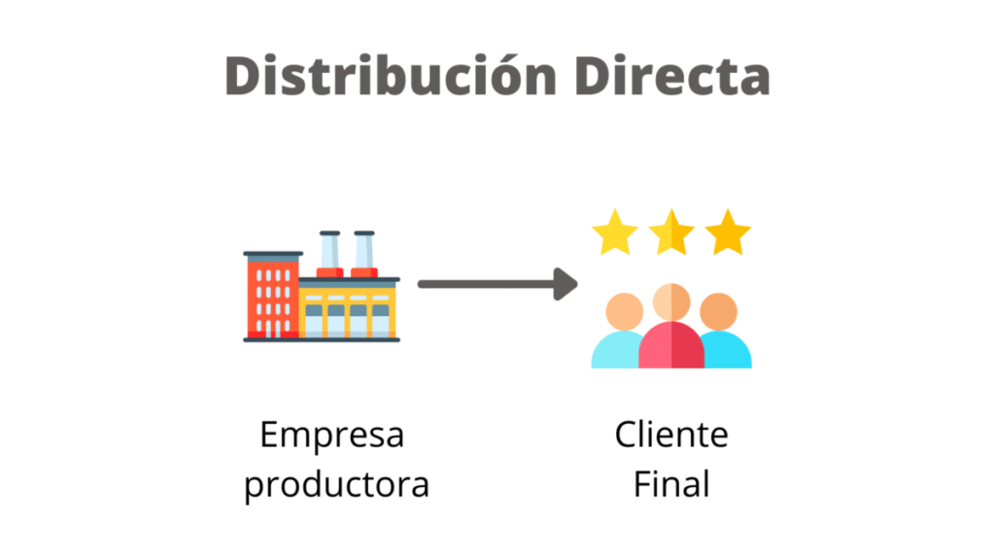

8.2 TIPO DE DISTRIBUCIÓN
El tipo de distribución será de manera terrestre por venta directa al público (automóvil, bicicleta, caminado, etc.)

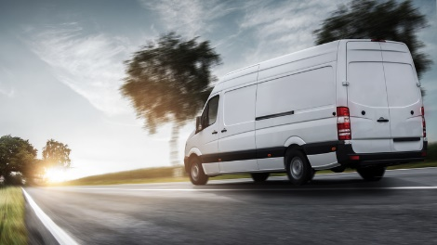

8.3 PUNTO DE VENTA
Los puntos de venta serán el Instituto de Negocios e Innovación, el lugar de elaboración o directamente al domicilio del consumidor dentro del municipio de Guasave, Sinaloa, México.

9. TRANSPORTE Y FLETES

9.1 TRANSPORTE
El transporte será de manera terrestre (automóvil, bicicleta, caminado, etc.)
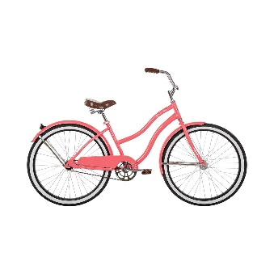


9.2 RUTA
La ruta serán los puntos de venta, es decir, el Instituto de Negocios e Innovación, así como, el lugar de elaboración o directamente al domicilio.

10. PROMOCIÓN

10.1 ESTRATEGIAS DE ENTRADA
Este producto será presentado a nuestro mercado Guasavense, dando a conocer un producto de excelente calidad, sabor y precio a la población en general (menos personas que no puedan consumir azúcar), iniciando dentro del instituto de negocios e innovación y tiendas locales.


10.2 DISEÑOS
El producto se promocionará en redes sociales tales como Instagram, Tik Tok, Facebook, WhatsApp y físicamente mediante carteles y anuncios al igual que proporcionando pequeñas muestras de nuestro producto para que las personas puedan degustar y de esta manera lo vayan conociendo y lo recomienden.



10.3 MEDIO
La promoción de nuestro producto será mediante redes sociales, anuncios y degustaciones.


11. PLAN DE INVERSION
MAQUINARIA Y EQUIPO | PRECIO
Bowl de cristal 17cm | $209 mxn
Charola de cristal 10 X 15 | $555 mxn
Refrigerador | $12000 mxn
Taza | $33 mxn
Cuchara | $9 mxn
TOTAL: | $12773 mxn

11.1 INSTALACIONES
Las instalaciones utilizadas serian la cocina de la casa de nuestra colaboradora Ximena Loaiza, donde se ubica el material necesario para realizar el producto de manera efectiva.
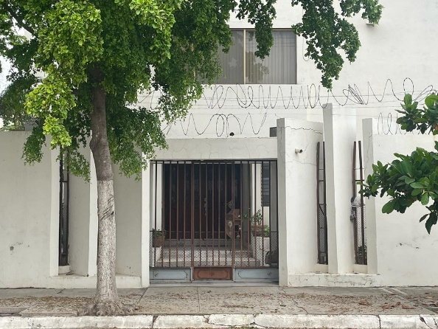

11.2 MAQUINARIA Y EQUIPO
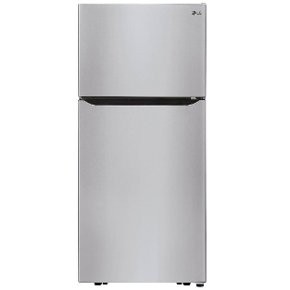


La maquinaria que utilizaremos será un refrigerador, mientras que el equipo será un Bowl de cristal, charola de cristal, taza y una cuchara.


11.3 RECURSO HUMANO
En nuestra empresa se utilizará el reclutamiento para identifican voluntarios o candidatos con disponibilidad para trabajar en nuestro emprendimiento. Primero comunicaríamos que hay un puesto en nuestra empresa y luego haríamos entrevistas a los candidatos para conocerlos y saber si realmente cumplen con los requisitos que necesitamos.

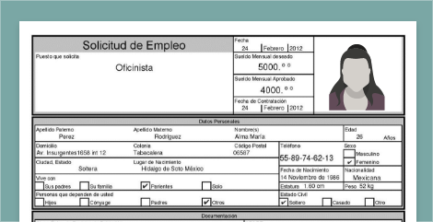

11.4 SOLICITUD DE APOYOS GUBERNAMENTALES
Nosotros trabajaremos como una empresa independiente y no pediremos apoyos al gobierno,


12. MAPA DEL LUGAR
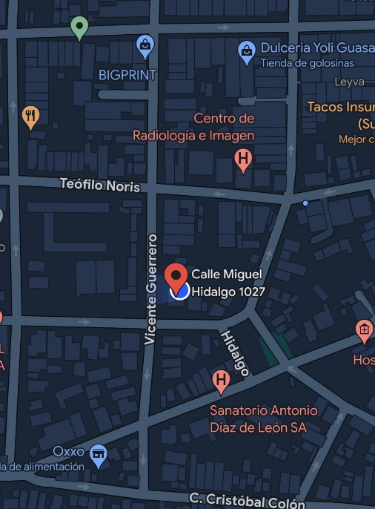

12.1 FOTOGRAFÍAS DEL PROCESO DE ELABORACIÓN DEL PRODUCTO

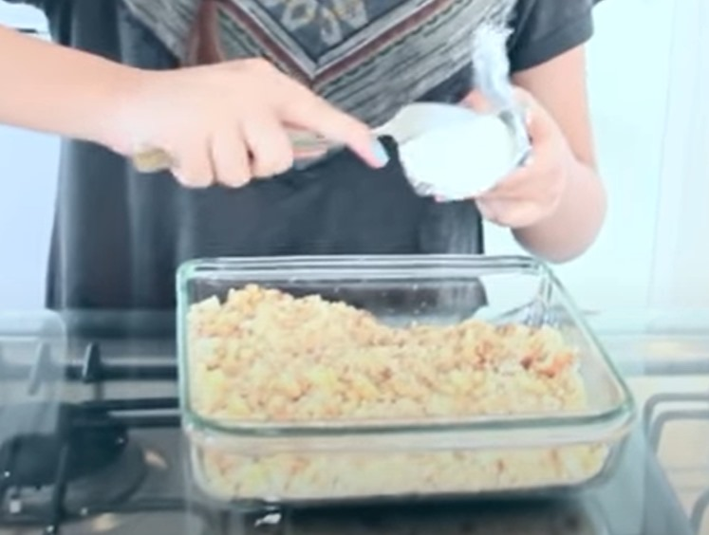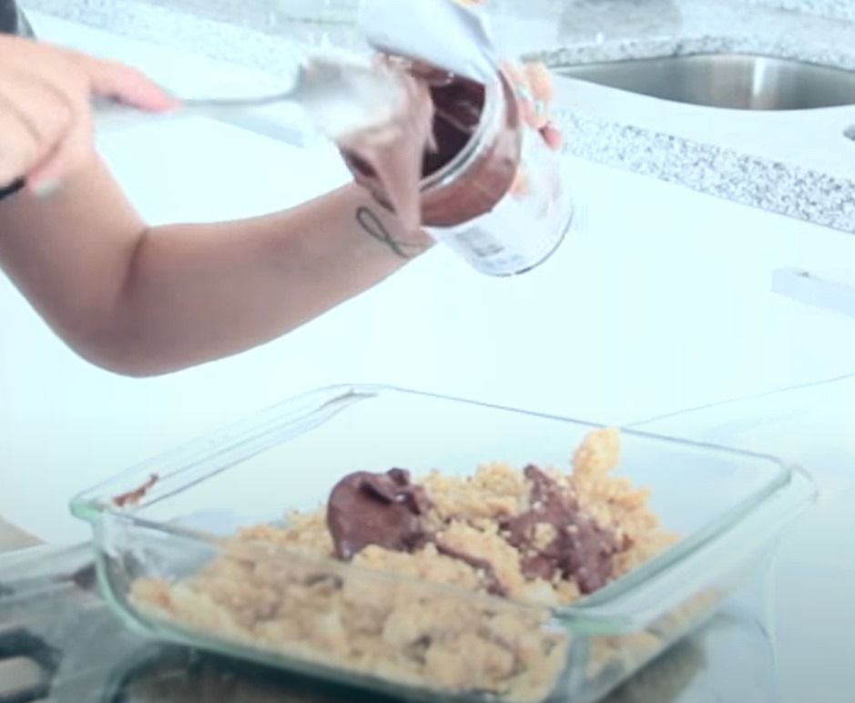
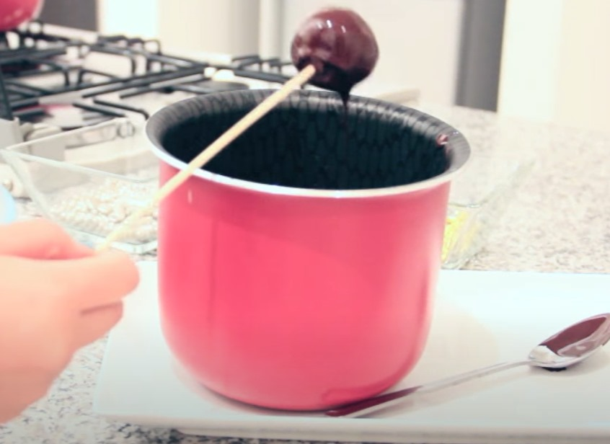
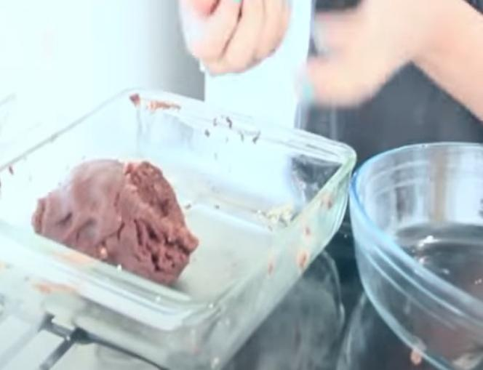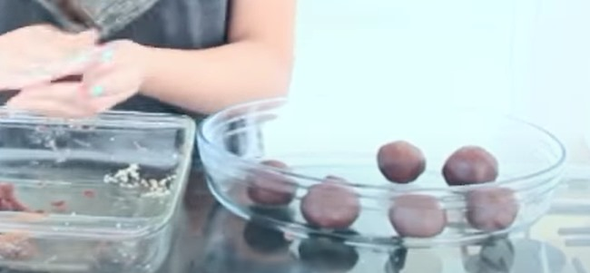
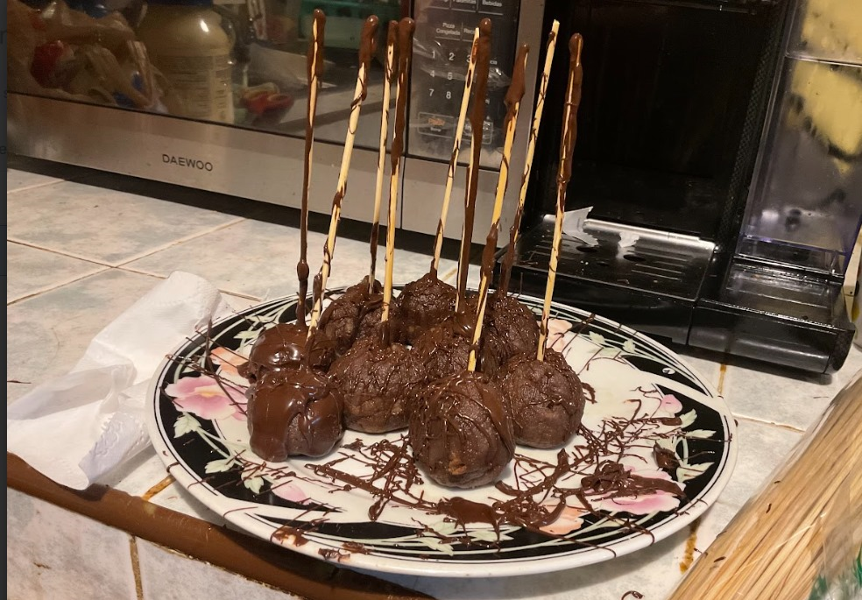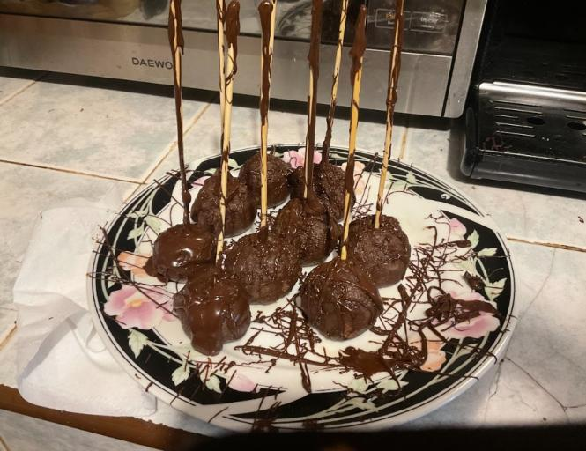

12.2 CROQUIS DE LAS INSTALACIONES DE LA EMPRESA
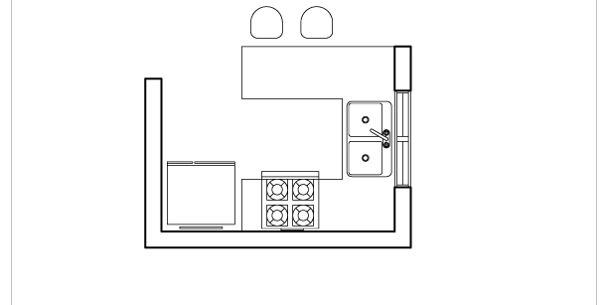
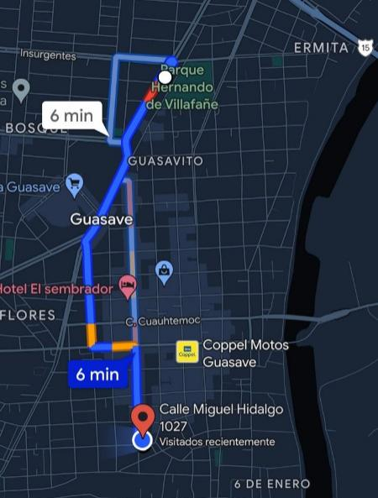

CONCLUSIÓN

Iniciar una empresa de Cake Pop’s y venderlos inicialmente en nuestra preparatoria puede ser una oportunidad emocionante. Al hacerlo, podemos satisfacer la demanda de productos dulces entre los estudiantes y aprovechar la popularidad de las Cake Pop’s. La creatividad y personalización que ofrece este producto pueden ser puntos fuertes, permitiendo adaptarnos a eventos escolares y preferencias individuales. Aunque la inversión inicial puede ser relativamente baja, la experiencia de gestionar nuestro propio negocio puede proporcionar valiosas lecciones empresariales y habilidades prácticas. Sin embargo, es esencial considerar factores como la competencia, la gestión del tiempo y las regulaciones locales para asegurar el éxito a largo plazo del emprendimiento.

